Zadania dla klasy IPPb Szkoła Specjalna Przysposabiająca do Pracy – Techniki szkolne
Zad. 1
Otocz pętlą wyrazy z głoską R:

CZAPKA, BUT, PIÓRNIK, GRZYB, MISKA, KRET

Zad.2
Zapisz i oblicz:
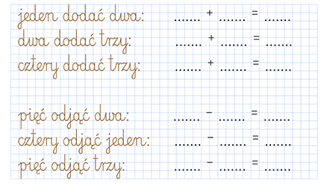
Zad.3
Pisz po śladzie
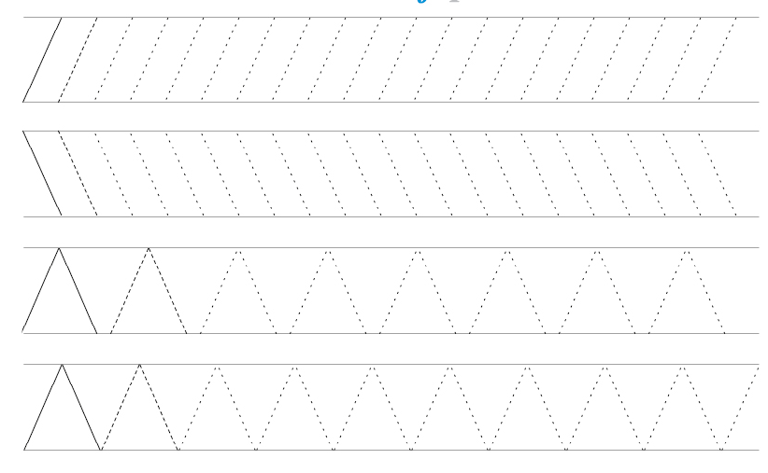
Źródło: mamotoja

